A2: Atores e User stories

Este artefacto contém a especificação dos atores e suas *user stories*, servindo como documentação *agile* dos requisitos do projeto.

**Atores**

Para o sistema de ***Event Management*,** os atores estão representados na Figura 1 e descritos na Tabela 1.

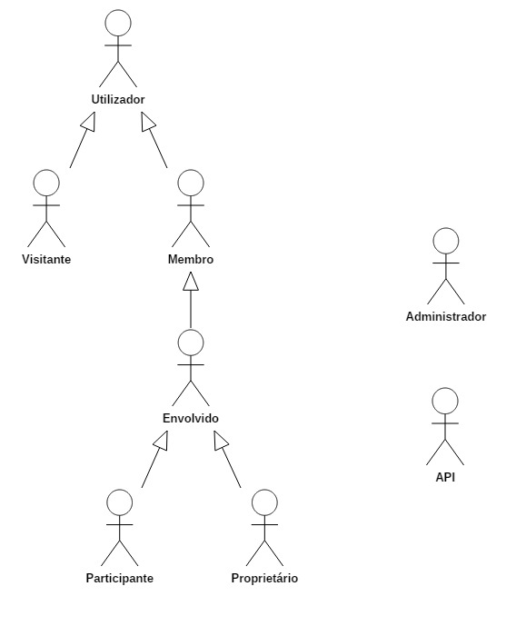

Figura 1: Atores

|  |  |  |
| --- | --- | --- |
| **Identificador** | **Descrição** | **Exemplos** |
| Utilizador | Utilizador genérico. Tem acesso a toda informação pública, nomeadamente eventos públicos. | n/a |
| Visitante | Utilizador não autenticado. Pode registar-se e/ou autenticar-se. | n/a |
| Membro | Utilizador autenticado. Pode editar o seu perfil, aceitar ou recusar convites e criar eventos. | Makukula1904 |
| Envolvido | Utilizador envolvido num evento. Tem acesso a toda informação do evento e ao respetivo fórum. | RuiQ |
| Participante | Participante de um evento. Pode atribuir uma pontuação ao evento. | RuiA |
| Proprietário | Fundador e proprietário do evento. Pode eliminar o evento. | MariGui |
| Administrador | Utilizador autenticado. Tem privilégios de moderação sobre os outros users e eventos. | TiagoC |
| API | API externa usada para registo e login. | Google+, Facebook e/ou Github |

Tabela 1: Descrição dos atores

**User Stories**

Para o sistema de ***Event Management*** considere as *user stories* que são apresentadas nas seguintes secções.

**Utilizador**

|  |  |  |  |
| --- | --- | --- | --- |
| **Identificador** | **Nome** | **Prioridade** | **Descrição** |
| US01 | Pesquisa | Alta | Como utilizador, quero poder pesquisar eventos para encontrar os eventos mais interessantes. |
| US02 | Filtro | Média | Como utilzador, quero poder filtrar os resultados da pesquisa para apenas visualizar eventos de uma certa categoria ou numa zona específica. |
| US03 | Ordenação | Média | Como utilizador, quero poder ordenar os resultados da pesquisa para facilitar a procura. |
| US04 | Página Inicial | Alta | Como utilizador, quero poder aceder à página inicial para ter acesso à informação principal do site. |

Tabela 2: User stories do utilizador

**Visitante**

|  |  |  |  |
| --- | --- | --- | --- |
| **Identificador** | **Nome** | **Prioridade** | **Descrição** |
| US11 | Registo | Alta | Como visitante, quero registar-me no sistema para me poder autenticar. |
| US12 | Autenticação | Alta | Como visitante, quero autenticar-me para ter acesso aos privilégios de membro. |

Tabela 3: User stories do visitante

**Membro**

|  |  |  |  |
| --- | --- | --- | --- |
| **Identificador** | **Nome** | **Prioridade** | **Descrição** |
| US21 | Editar perfil | Alta | Como membro, quero editar o meu perfil para o manter atualizado. |
| US22 | Aceder perfil | Alta | Como membro, quero aceder a perfis para visualizar a informação presente nestes. |
| US23 | Criar evento | Alta | Como membro, quero poder criar eventos para os divulgar com facilidade. |
| US24 | Convites para eventos | Alta | Como membro, quero poder visualizar e aceitar/rejeitar convites para ter acesso a eventos privados. |
| US25 | Adicionar amigos | Média | Como membro, quero poder adicionar amigos para facilitar a partilha de eventos. |
| US26 | Apagar amigos | Média | Como membro, quero poder remover amizades para deixarem de estar na minha lista de amigos. |
| US27 | Logout | Alta | Como membro, quero poder fazer logout para não acederem à minha informação privada. |
| US28 | Notificações | Baixa | Como membro, quero receber notificações para estar informado acerca das alterações aos meus eventos, bem como da atividade dos meus amigos. |
| US29 | Apagar Conta | Alta | Como membro, quero poder apagar a minha conta para eliminar o meu registo do sistema. |

Tabela 4: User stories do membro

**Envolvido**

|  |  |  |  |
| --- | --- | --- | --- |
| **Identificador** | **Nome** | **Prioridade** | **Descrição** |
| US31 | Acesso aos detalhes | Alta | Como envolvido, quero ter acesso a todas informações do evento para estar informado. |
| US32 | Partilhar ficheiros | Baixa | Como envolvido, quero poder partilhar ficheiros para facilitar a partilha de informação. |
| US33 | Comentar | Média | Como envolvido, quero poder comentar para partilhar a minha opinião. |
| US34 | Ver comentários | Média | Como envolvido, quero poder ver comentários para visualizar as opiniões dos outros envolvidos. |
| US35 | Apagar comentários | Média | Como envolvido, quero poder apagar os meus comentários para que estes deixem de estar visíveis para os outros utilizadores. |
| US36 | Editar comentários | Média | Como envolvido, quero poder editar os meus comentários para os poder corrigir. |

Tabela 5: User stories do envolvido

**Participante**

|  |  |  |  |
| --- | --- | --- | --- |
| **Identificador** | **Nome** | **Prioridade** | **Descrição** |
| US41 | Respoder a sondagens | Média | Como participante, quero poder responder a sondagens para partilhar a minha opinião. |
| US42 | Classificar eventos | Média | Como participante, quero poder classificar eventos para partilhar a qualidade do evento. |
| US43 | Anular participação | Alta | Como participante, quero poder anular a participação num evento para informar que não vou. |

Tabela 6: User stories do participante

**Proprietário**

|  |  |  |  |
| --- | --- | --- | --- |
| **Identificador** | **Nome** | **Prioridade** | **Descrição** |
| US51 | Editar evento | Alta | Como proprietário, quero poder editar as informações do evento para o manter atualizado. |
| US52 | Criar sondagens | Média | Como proprietário, quero poder criar sondagens para saber a opinião dos participantes. |
| US53 | Eliminar eventos | Alta | Como proprietário, quero poder eliminar eventos que criei para notificar os participantes que foi cancelado. |
| US54 | Convidar membros | Alta | Como proprietário, quero poder convidar outros membros para participarem nos meus eventos. |

Tabela 7: User stories do proprietário

**Anexos: Requisitos suplementares**

Este anexo contém as regras de negócio, os requerimentos técnicos e outras restrições do projeto.

**Regras de negócio**

|  |  |  |
| --- | --- | --- |
| **Identificador** | **Nome** | **Descrição** |
| RN01 | Data de participação | Depois da data de realização de um evento não é possível participar nele. |
| RN02 | Data de classificação | Só é possível classificar um evento depois da sua realização. |
| RN03 | Eliminação de eventos | Não é possível eliminar eventos que já tenham ocorrido ou que estejam a decorrer. |

Tabela 8: Regras de negócio

**Requerimentos técnicos**

|  |  |  |
| --- | --- | --- |
| **Identificador** | **Nome** | **Descrição** |
| RT01 | Disponibilidade | O sistema deve estar disponível 99% do tempo em cada período de 24h. |
| RT02 | Acessibilidade | O sistema deve assegurar que todos os utilizadores podem aceder as páginas, independentemente de terem alguma limitação ou não, ou do *browser* que utilizem. |
| RT03 | Usabilidade | O sistema deve ser simples e fácil de usar. |
| RT04 | Desempenho | O sistema deve ter tempos de resposta inferiores a 2s para assegurar a atenção do utilizador. |
| RT05 | Aplicação WEB | O sistema deve ser implementado como uma aplicação WEB que contenha páginas dinâmicas (HTML5, JavaScript, CSS3 e PHP). |
| RT06 | Portabilidade | O sistema deve funcionar em diferentes plataformas (Linux, Mac OS, …). |
| RT07 | Base de dados | O sistema de gestão de bases de dados *PostgreSQL* 9.4 deve ser usado. |
| RT08 | Segurança | O sistema deve proteger a informação de acessos não autorizados através do uso de sistemas de autenticação e de verificação. |
| RT09 | Robustez | O sistema deve estar preparado para lidar com erros de execução e continuar a funcionar no caso de estes ocorrerem. |
| RT10 | Escalabilidade | O sistema deve estar preparado para lidar com o crescimento do número de utilizadores, bem como das suas ações. |
| RT11 | Ética | O sistema deve respeitar os princípios éticos do desenvolvimento de software (por exemplo, as *passwords*devem ser encriptadas antes serem guardadas para assegurar que apenas o utilizador correspondente a sabe). |

Tabela 9: Requerimentos técnicos

**Restrições**

|  |  |  |
| --- | --- | --- |
| **Identificador** | **Nome** | **Descrição** |
| R01 | Prazo limite | O sistema deve estar pronto para ser utilizado antes do fim do semestre. |

Tabela 10: Restrições

**Histórico de Revisão**

1. Enumeração das apis
2. Correção das user stories relativas ao acesso de perfis
3. Adição da regra de negócio sobre eliminação de eventos
4. Eliminação de user story referente ao ator anfitrião
5. Eliminação de regras de negócio
6. Reformulação de user stories relativas aos convites para eventos
7. Reestruturação de user stories relativas a ações sobre comentários

**GRUPO1765, 21/02/2018**

* Mariana Duarte Guimarães, [up201307777@fe.up.pt](mailto:up201307777@fe.up.pt)
* Rui Emanuel Cabral de Almeida Quaresma, [up201503005@fe.up.pt](mailto:up201503005@fe.up.pt)
* Rui Pedro Machado Araújo, [up201403263@fe.up.pt](mailto:up201403263@fe.up.pt)
* Tiago Duarte Carvalho, [up201504461@fe.up.pt](mailto:up201504461@fe.up.pt)